# 期货云端预警系统需求设计文档

1. 需求分析
2. 整体方案
   1. 实现目标
   2. 总体流程
   3. 产品架构与模块设计
   4. 界面效果
3. 开发设计
   1. 概要设计
   2. 开发周期
4. 非功能性需求

# 1. 需求分析

## 1.1 项目背景：

风险监控能力关乎期货公司的长远发展。然而，在互联网交易快速增长、期货市场深入开放和金融监管日趋严格的背景下，传统期货风控面临的问题亟待解决。实时监控和预警，能使风险管理更精准及时，更好地保障交易安全运行，有预见性的风控技术能为期货公司客户赢得更充足的应对时间。公司决定采用云计算架构开发一套期货云端预警系统，帮助投资者减轻本地电脑的计算资源压力，摆脱盯盘的苦恼，及时捕捉入场信号。

## 1.2 项目需求：

系统分为服务器、客户端、数据存储三部分，能实现客户端添加、修改、删除、查询预警单，服务器端触发预警，触发之后通知用户，数据库存储服务器预警单信息等功能。

# 2. 整体方案

## 2.1 实现目标

现在想让期货云端预警系统实现自定义操作，比如:

1. 客户端支持添加、修改、删除、查询预警单功能。
2. 客户端通过邮箱接收服务器通知。
3. 服务器设置预警单，保存预警单，通知客户端。
4. 数据库存放服务器预警单信息。

## 2.2 总体流程

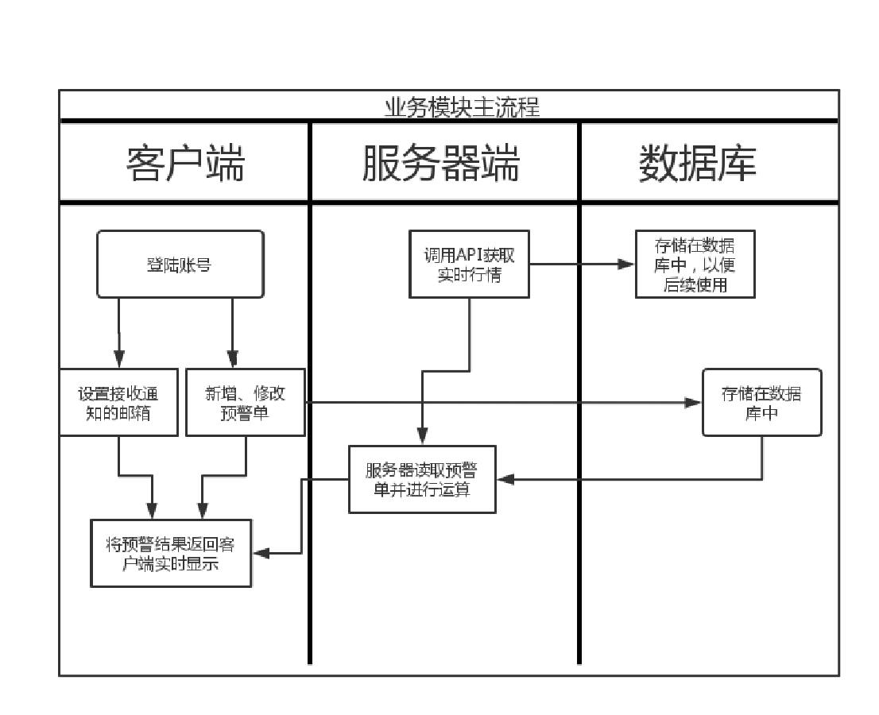

图 1 总体流程图

## 2.3 产品架构与模块设计

系统流程图示例：

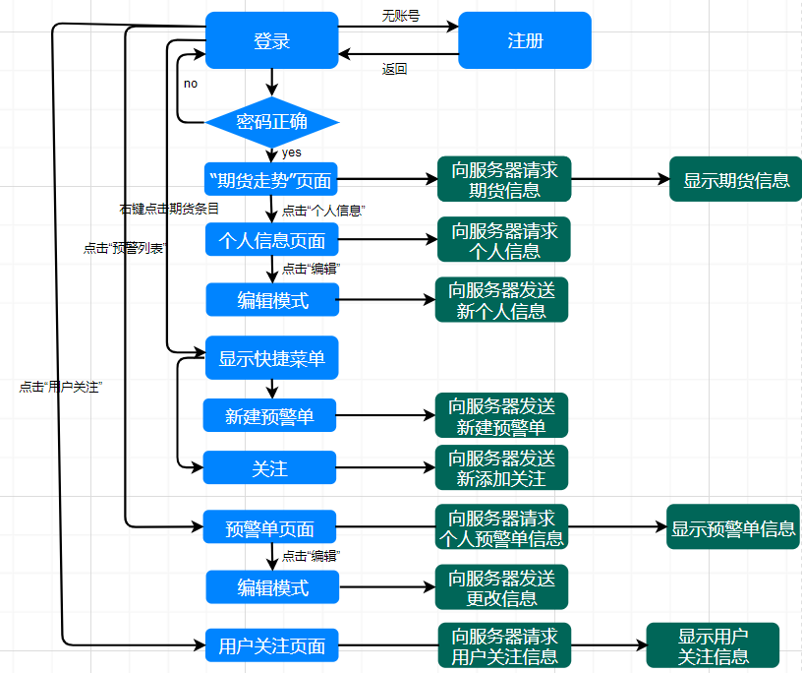

图 2 客户端

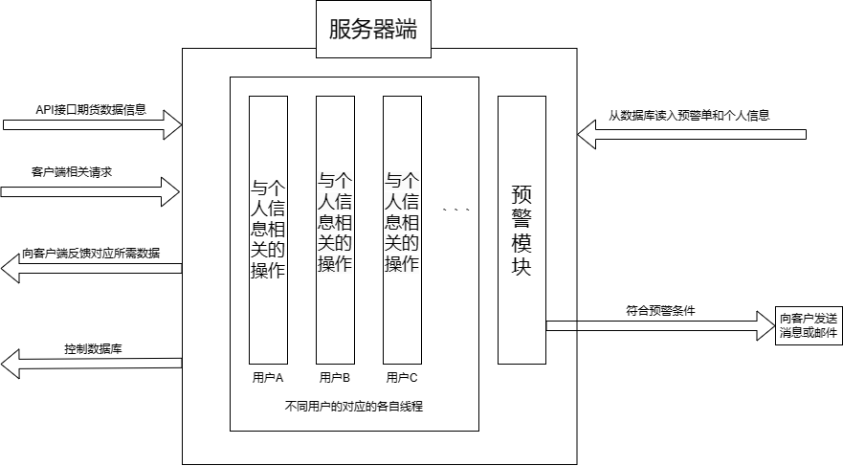

图 3 服务器端

## 2.4 界面效果

本项目基于Qt实现UI界面开发，在客户端界面，本项目主要设计两个用户窗口：

1. 登录界面

如下图所示，本项目计划将登录界面按此样式设计，左侧①区用于展示软件风格、作用等图片，②区可放软件LOGO或提示信息；③区为主要交互区域，④⑤可用于接收用户输入（如账号密码等），⑥区用于提交用户输入到服务器。例如，如果③区为登录界面，则按下⑥后提交服务器并对比账号信息，完成验证后进入功能区。

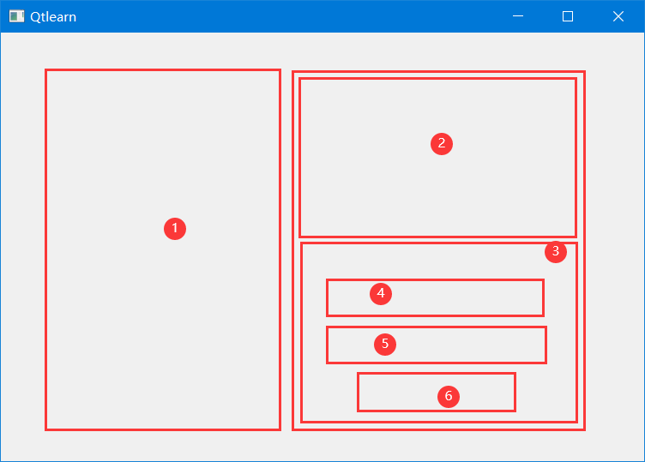

图 4 登录界面示意图

1. 功能界面

本项目功能界面如下图所示，窗口主要分成①②两个部分，其中①部分有四个按钮，分别对应股票走势、用户关注、预警列表、个人信息四大功能。②部分为展示界面，分别对应于上述四个按钮的展示，根据其内容进行变化。在后续可能继续添加例如扇形图，折线图等可视化功能。

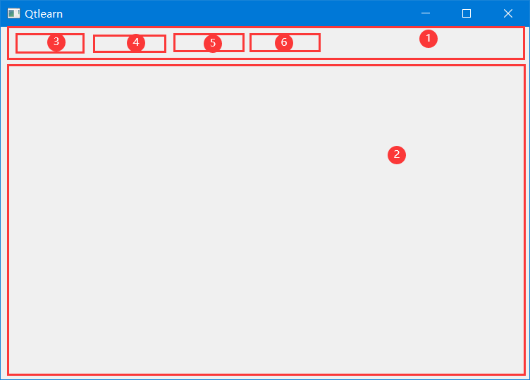

图 5 功能界面示意图

# 3. 开发设计

## 3.1 概要设计

### 3.1.1 客户端设计

客户端应用页面设计

1.登陆界面，用户通过账号密码进行登陆使用

2.支持多工具菜单，包含服务器传来预警结果页面显示，手动操作预警单页面显示等

3.支持添加、删除、修改、查询预警单功能

4.支持邮箱接受服务器信息。

### 3.1.2 服务器设计

服务器端对预警单处理

1.调用API，连接行情服务器获取实时行情

2.判断客户端上传的价格预警单和时间预警单是否达到触发条件

3.连接数据库实现预警单信息的存储

## 3.2 开发周期

表 1 预计开发周期表

|  |  |  |  |  |
| --- | --- | --- | --- | --- |
| **功能** | **子功能** | **负责人** | **预计开始** | **预计结束** |
| **客户端开发** | 登录服务器界面设计 | 陈帅 | 2023.11.7 | 2023.11.10 |
| 设置接收通知的邮箱 | 陈帅 | 2023.11.7 | 2023.11.10 |
| 添加、查询预警单 | 应芳溢 | 2023.11.7 | 2023.11.12 |
| 删除和修改预警单 | 应芳溢 | 2023.11.7 | 2023.11.12 |
| **服务器开发** | 行情API连接行情服务器获取实时行情 | 付泉达 | 2023.11.7 | 2023.11.13 |
| 判断预警单是否达触发 | 付泉达 | 2023.11.7 | 2023.11.13 |
| 预警单触发通知客户端 | 杨睿涛 | 2023.11.7 | 2023.11.13 |
| 设置预警单、多端登陆 | 杨睿涛 | 2023.11.7 | 2023.11.13 |
| **数据库设置** | 存放服务器预警单、账号信息 | 赵育硕 | 2023.11.7 | 2023.11.13 |
| **测试** | 特殊情况测试 | 陈帅、应芳溢、付泉达、杨睿涛、赵育硕 | 2023.11.14 | 2023.11.15 |

# 4 非功能性需求

1、本次设计采用了画面较为精美、使用方便的交互页面，能给用户带来较好的交互体验。

2、本次设计将服务器和数据库进行绑定，由客户端发送获取信息请求，服务器授权后客户端才可拿到相关信息，确保客户信息安全且便于管理。

3、本次设计的产品打包成安装包，可供任何人下载使用，各版本均兼容。